**Комиссия проверила ход реконструкции Красной площади в Веневе**  
В Веневе состоялось выездное заседание общественной комиссии по осуществлению контроля за ходом реализации муниципальной программы «Формирование современной городской среды на 2018-2024 годы» в муниципальном образовании Веневский район и приемкой выполненных работ.

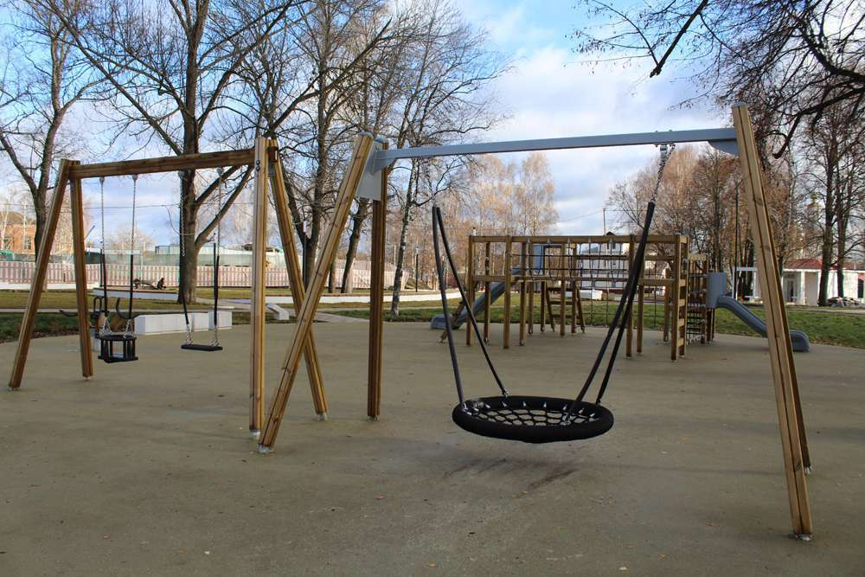

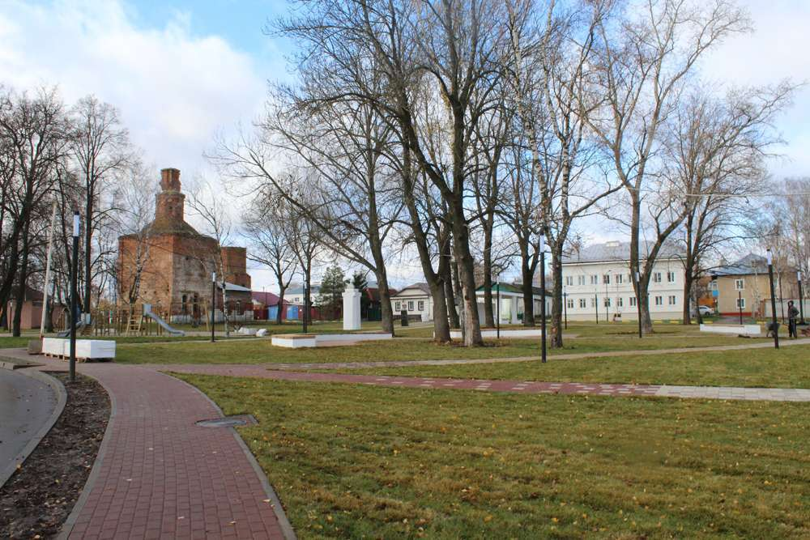

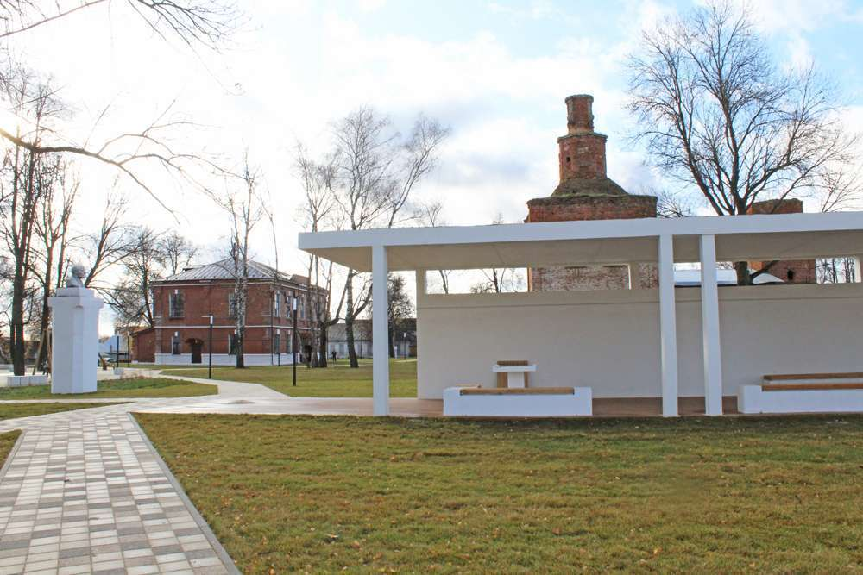  
Открыл заседание Шубчинский Андрей Геннадиевич - глава администрации муниципального образования Веневский район, председатель комиссии.  
  
Козлов Павел Александрович - член Общероссийской общественно-государственной организации «Российское военно - историческое общество» доложил, что на территории муниципального образования г. Венев реализовывался проект благоустройства исторического центра г. Венев «Красная площадь», являющийся победителем Всероссийского конкурса лучших проектов создания комфортной городской среды в малых городах и исторических поселениях 2019 года.  
  
Цель реализации проекта - создание комфортной городской среды для жителей и гостей г. Венева. В ходе реализации проекта комплексного благоустройства исторического центра г. Венев «Красная площадь» выполнены следующие работы:  
 - устройство пешеходных дорожек в различном исполнении;  
- установлена детская игровая разновозрастная площадка;  
- смонтированы три многофункциональных павильона;  
- выполнено устройство тротуарных дорожек и площадок с покрытиями;  
- выполнено асфальтирование автомобильных дорог;  
- выполнено устройство автополива;  
- уложен рулонный газон;  
- выполнено комплексное озеленение;  
- установлены системы освещения и видеонаблюдения;  
- установлена система туристической навигации;  
- установлены малые архитектурные формы, в том числе стелла «Венев - город Большой засечной черты».  
  
Теперь стоит задача - сохранить новое культурное пространство и сделать его точкой притяжения для горожан и туристов.